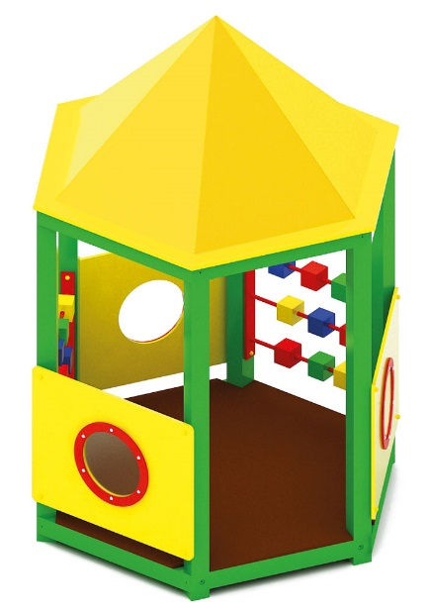 | Домик «Ракета» 0320  Размер не менее: длина -2030 мм, ширина - 1770 мм, высота - 2890 мм.  Изделие представляет собой шестигранный домик с крышей.  Вертикальные стойки (основание) домика должно быть изготовлено из клееного бруса хвойных пород, сечением не менее 100*100 мм.  Ограждения выполнены в виде:  - иллюминаторов изготовленные из стеклопластика, не менее трех, закрепленных на влагостойкой фанере, толщиной не менее 18 мм. Ограждения из фанеры должны иметь размеры не менее: ширина – 950 мм., высота – 800 мм.  - игровой элемент «кубики», не менее двух комплектов, изготовленные из калиброванного пиломатериала, сечением не менее 100*100 мм, закрепленные на металлической трубе, сечением не менее 21,3 мм.  Пол домика должен быть изготовлен из нескользящей ламинированной фанеры, толщиной не менее 18 мм.  Крыша, должна иметь шестигранную форму, изготовлена из стеклокомпозитного материала. Окрас стеклокомпозитной крыши – желтый, с глянцевой поверхностью.  Набор толщины стеклокомпозитных панелей осуществляется стеклорогожей и стекломатом, методом чередования.  При изготовлении несущих конструкций (столбов) должна быть использована технология склейки под прессом нескольких слоев древесины.  Используемая фанера должна быть водостойкой фанерой, марки ФСФ, из лиственных пород.  Деревянные детали должны быть тщательно отшлифованы, кромки закруглены и окрашены яркими двухкомпонентными красками, стойкими к сложным погодным условиям, истиранию, действию ультрафиолета и специально предназначенными для применения на детских площадках, крепеж оцинкован. Металлические элементы окрашены яркими порошковыми красками с предварительной антикоррозийной обработкой. Выступающие гайки и болтовые соединения должны закрываться пластиковыми заглушками.  Обязательно наличие закладных деталей для монтажа, изготовленных из: труба металлическая диаметром не менее 48 мм., сталь листовая, толщиной не менее 3 мм.

